Příloha SOD SNPCS 06515/2024: Akce NF – Oprava červené TS z Purkartického lesa směr Rudolfův kámen – v délce cca 200 m, šíře cesty průměrně 1,5 m (cca 240 m²)
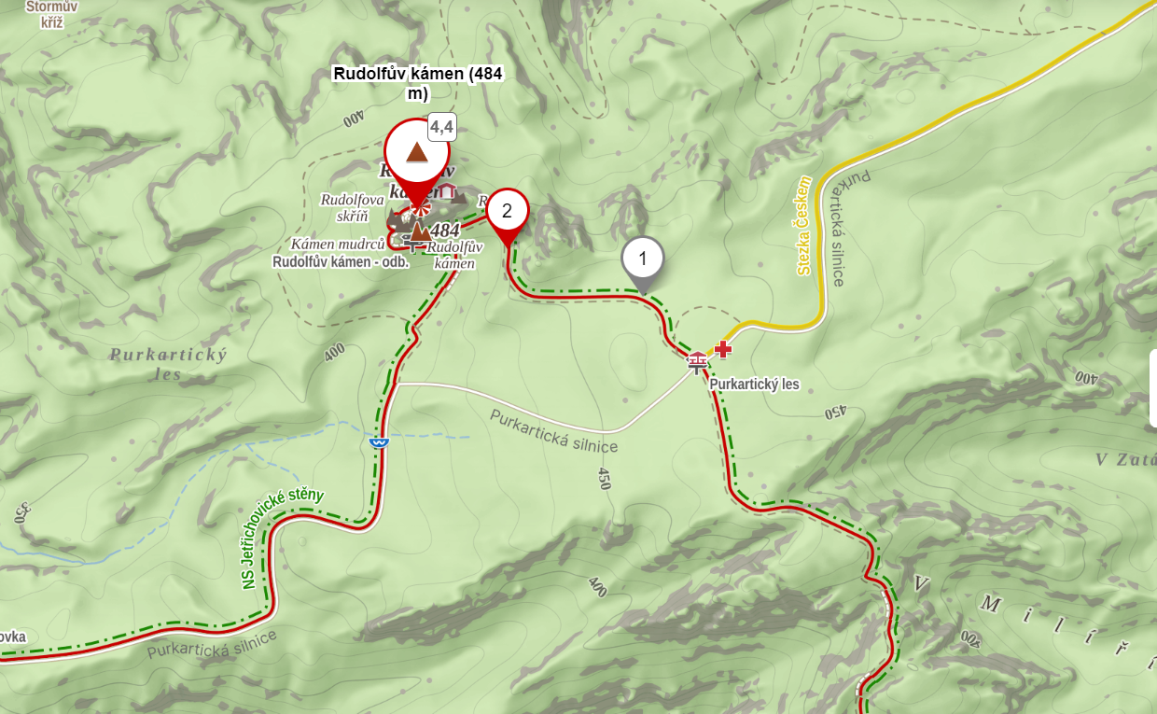
Popis prací:
Ve vyznačeném úseku mezi body 1 a 2 provést následující práce:
- Vybudování 7 ks kamenných svodnic v horní části cesty (ve směru od rozcestníku v Purkratickém lese na Rudolfův kámen) v délce 5m a rozestupu cca 7 m.
- Vybudování strouhy pro odvod dešťové vody z kamenných svodnic po levé straně cesty
- Vybudování kamenné řady (chodníček) + kamenná obruba v pravé spodní části cesty v délce cca 20 m
- Částečné odstranění pařezu uprostřed cesty před skalním masivem
- Vyskládání horní části skalní cesty podél skalního masivu pískovcovými kameny (srovnání výškových rozdílů se stávající skalní hmotou cesty)
- Vybudování dřevěných stupňů v dolní části skalní cesty, vyplnění výškových rozdílů dřevní hmotou (využití místního materiálu), zasypání pískem (použití materiálu ze zdrojů SNPČŠ), srovnání povrchu stupňů

